Schulhausplatz Baden
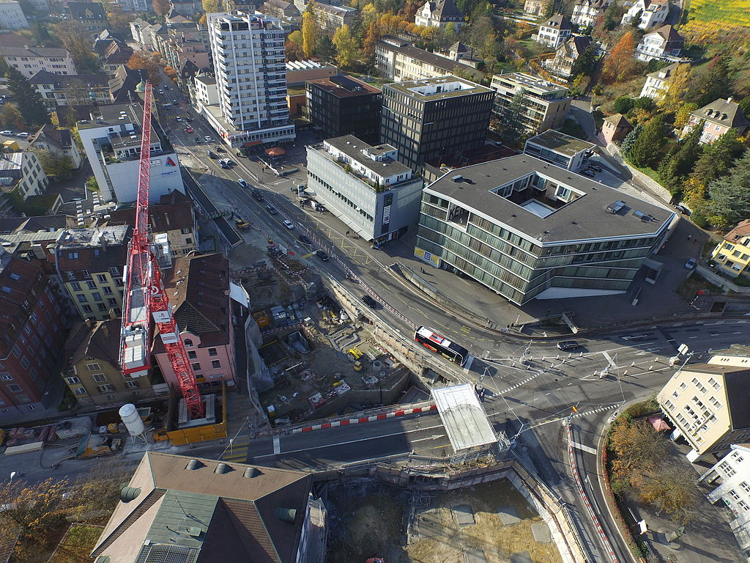
Schulhausplatz Baden während den Umbauarbeiten 2017. Bild: Lutz Fischer-Lamprecht - Lutz Fischer-Lamprecht, CC BY-SA 4.0, https://commons.wikimedia.org/w/index.php?curid=44781009).
Der Schulhausplatz Baden wurde 1957 bis 1961 total umgebaut und auf den Autoverkehr ausgerichtet. Bahn, Velos und Fussgänger wurden in den Untergrund verlegt. 2018 war die zweite grosse Umbauetappe abgeschlossen. Sie diente vor allem dazu, den Busverkehr auszubauen.
Der Platz ist ein Beispiel für die Umgestaltung ganzer Städte durch den zunehmenden Verkehr.
Karte:
- https://s.geo.admin.ch/9218f6078b
Links:
- Wikipedia
- Aarg. Baudepartement zum letzten Umbau

